K9R112/3X1S4

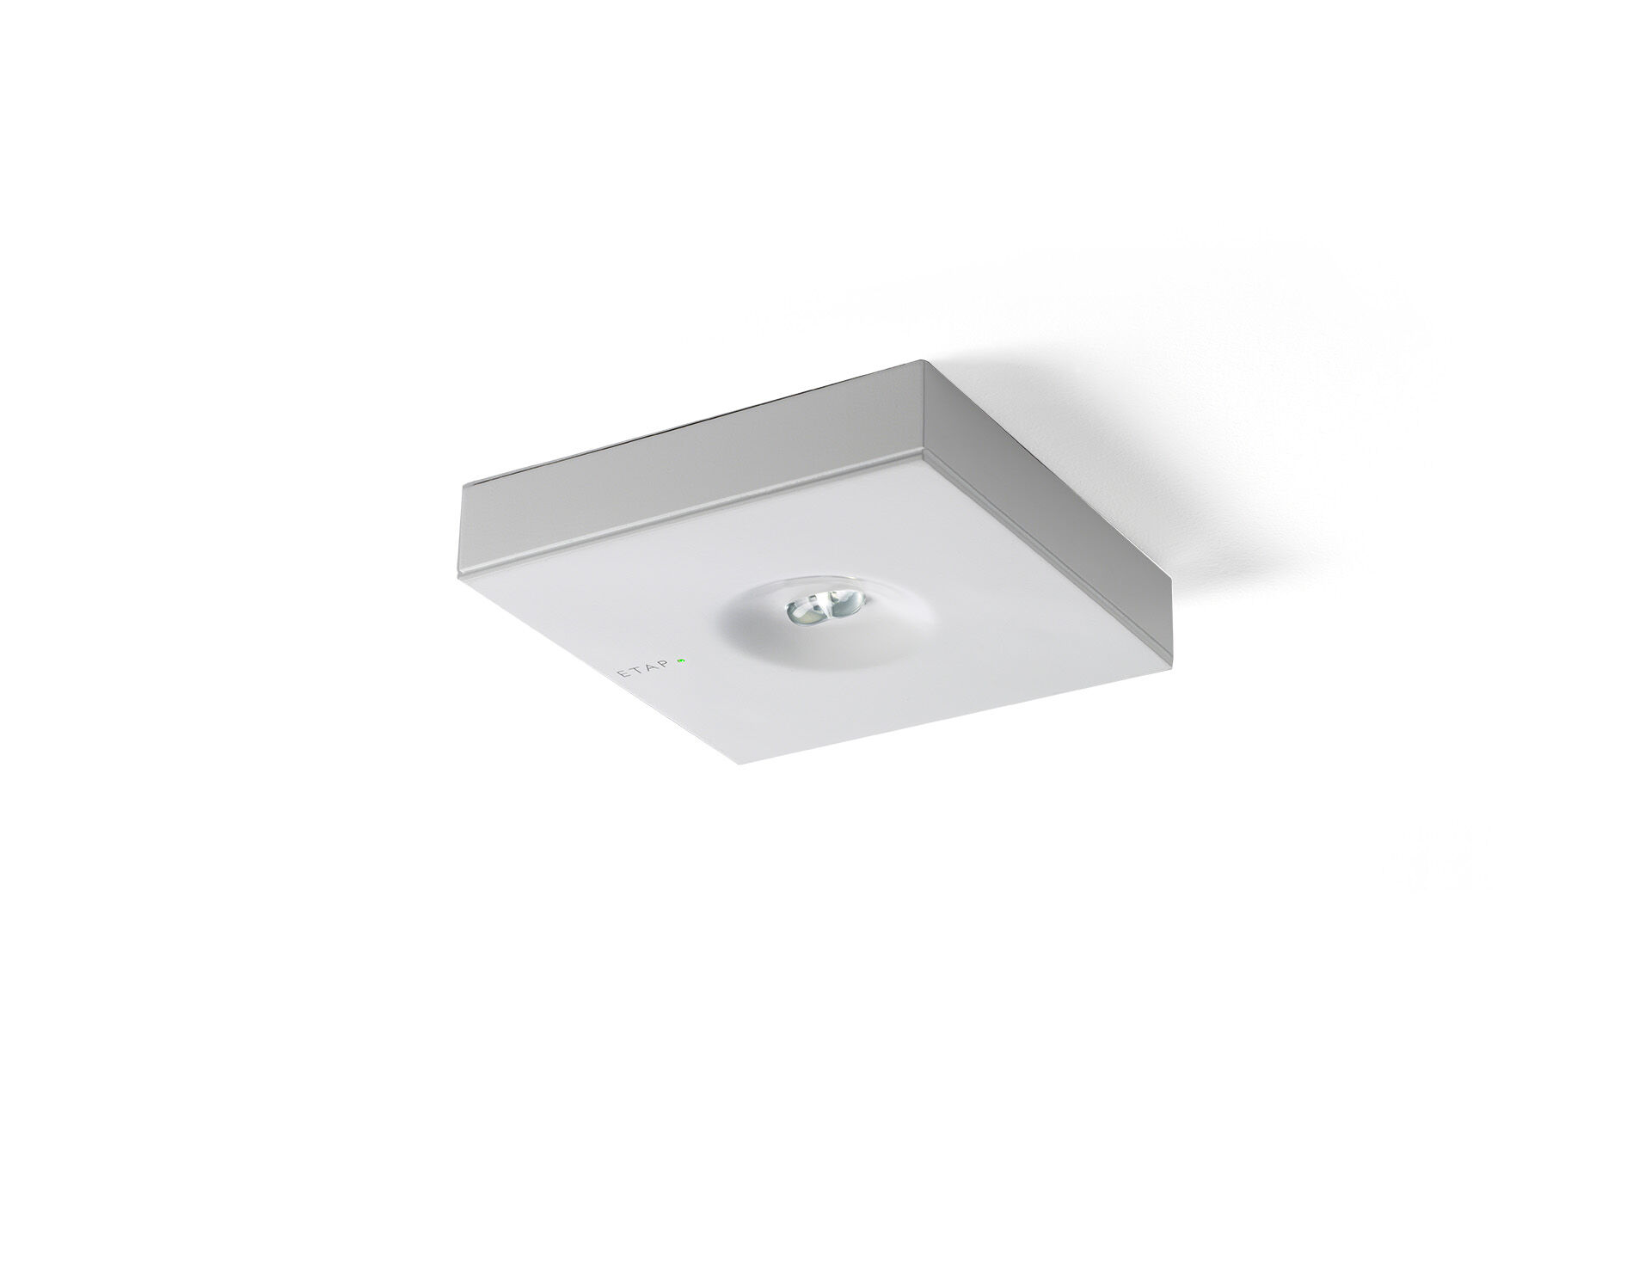
- Diseño minimalista alumbrado de emergencia cuadrado para vías de evacuación. Montaje adosado.
- Luminaria autónoma (contiene batería).
- Dimensiones: 152 mm x 152 mm x 32 mm.
- Carcasa zamak con recubrimiento en polvo con óptica de aspecto empotrado, base de policarbonato, apertura sin tornillos, conexión eléctrica automática, terminales de cable sin tornillos (hasta 2.5mm²).
- Distribución de la luz lineal, adecuado para dar 1 lux en el eje de la vía de evacuación.
- Lumen emergencia: 280 lm.
- Consumo de energía: 0.9 W.
- Interdistancia vía de evacuación: A una altura de montaje de 2.8 m, la iluminancia en suelo es 1 lux con una interdistancia (b) de 20.7 m.

- Tensión: 220-230V.
- Autonomia: 60 minutos. La luminaria indica datos de la lámpara, fecha y tipo de batería, según la norma EN 60598-2.22.
- Batería: 4 x NiMh 1,2V 1,1Ah.
- Test de funcionamiento semanal automático, test de duración de batería cada 13 semanas, según la norma EN 50172 y EN 62034. Control remoto del modo de emergencia / reposo mediante contacto de entrada.
- Modo permanente/no permanente seleccionable, preestablecido para la mayoría de las aplicaciones.
- Clase de aislamiento: clase II.
- Zamak con recubrimiento en polvo carcasa, RAL9003 - blanco (texturizado).
- Grado de protección IP: IP42.
- Grado de protección IK: IK04.
- Comprobación del filamento: 850°C.
- 5 años de garantía en luminarias, fuente de luz, controlador y la batería.
- Certificaciones: CE, ENEC.
- La luminaria ha sido desarrollada y producida según la norma EN 60598-1 en una empresa certificada ISO 9001 e ISO 14001.

